Квест «Мы за безопасный интернет»

На территории ул. Ленина также прошел квест "Мы за безопасный интернет". Студенты 1 курса прошли 5 различных станций, во время прохождения которых получили много положительных эмоций, а так же вспомнили всё, что связанно с компьютером и интернетом.

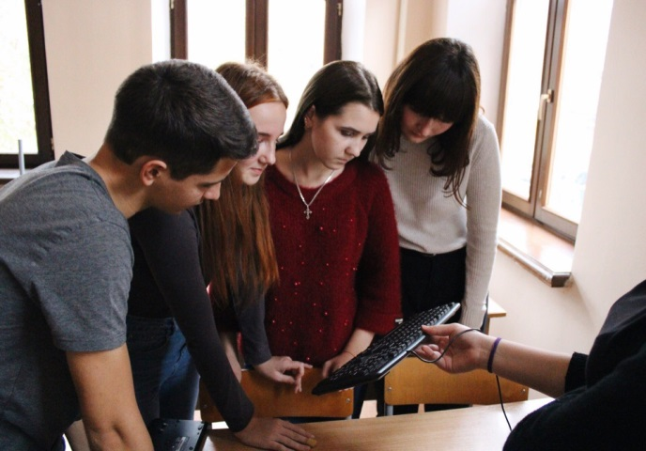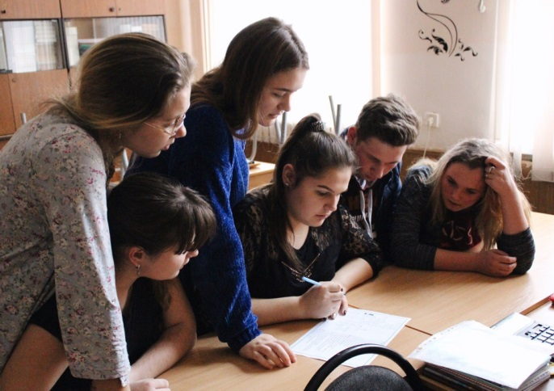

Почётное 3 место получила команда Opera - 65 баллов.
2 место поделили между собой команды Google и Firefox, набравшие по 76 баллов.
1 место получили команды Safari и Internet Explorer, которые заработали 88 баллов.

